Peux-tu nous décrire ton parcours de joueurs puis d'entraîneur ?

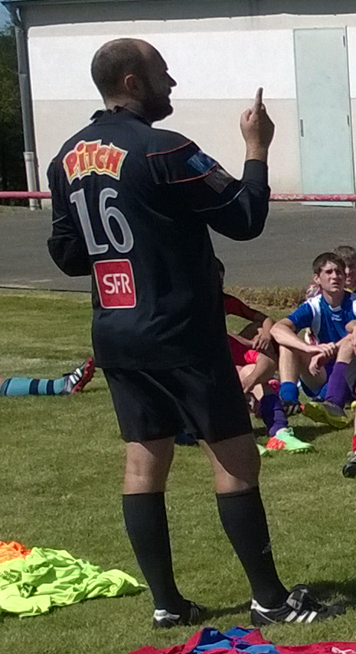
J’ai commencé le football à l’âge de 6 ans dans le club de Reignac (niveau régional), j’y suis resté pendant 10 saisons. J’ai débuté à l’âge de 16 ans ½ en catégorie « sénior » dans un petit club de campagne (St Vincent rive d’olt) en1ère division puis en promotion ligue quelques années plus tard. J’ai arrêté de jouer à l’âge de 22 ans avant de reprendre 4 ans plus tard pour 2 saisons en D3 au PPFC. J’ai également effectué une dernière saison à Chatillon sur Thouet en division 6.
Du côté de l’entrainement, j’ai débuté à 16 ans dans mon club formateur, j’y ai encadré des équipes de jeunes. A l’âge de 22 ans, j’ai décidé d’entrainer des séniors en promotion de ligue à St Vincent Rive d’olt pendant 3 saisons. Je me suis ensuite occupé des U10 à Cahors pendant 2 saisons avant de déménager deux sèvres. Cela fait maintenant 4 saisons que j’entraine des séniors de niveau district en deux sèvres.

Dans quelles circonstances es-tu devenu entraîneur ?

J’ai tout simplement suivi l’exemple de mon père qui était également entraineur.

Pourquoi avoir choisit le projet Gati-Foot ?

Le projet Gati-Foot m’a tout de suite intéressé car tout d’abord je souhaitais entrainer dans un club ayant une grosse école de Foot : près de 200 jeunes + des féminines jeunes. Ensuite je voulais être entraineur principal. Enfin je souhaitais évoluer sur des installations de qualités : Azay et Secondigny. Je suis très fier d’avoir été choisi comme entraineur pour mener à bien cette fusion.

Es-tu satisfait de l'accueil réservé par les membres du club ?

C’était un petit peu ma crainte en arrivant à Gati-Foot surtout que je venais de quitter Le Tallud au bout d’une seule saison. Les dirigeants ont été très respectueux lors de mon recrutement et de la mise en place de la saison. Du côté des joueurs, l’accueil a été excellent dès le premier entrainement. Tout le monde dans le club attend beaucoup de moi et je ferais le maximum pour ne pas les décevoir.

Comment s'est déroulée la préparation estivale qui touche à sa fin ?

Je suis satisfait du travail qui a été effectué durant le mois d’Août. Les joueurs sont venus en grand nombre, ils ont participé à une préparation athlétique basée sur le jeu et des exercices techniques (avec ballon). Le but était de rendre les séances d’entrainement les plus ludiques possibles afin d’attirer les joueurs à l’entrainement.

Quel est ton ressenti sur le niveau de l'équipe première suite aux matchs amicaux et aux premier tours de coupe de France ?

C’est difficile de se faire une idée sur le réel niveau de l’équipe car les matchs amicaux sont souvent faussés et concernant le match de coupe de France, nous sommes tombés sur plus fort que nous. J’attends avec impatience les premiers matchs de championnat pour enfin voir où l’on se situe.

Un petit mot sur les nouvelles recrues alignées samedi soir ?

Je suis très satisfait des 2 nouvelles recrues, on a misé sur la qualité et non la quantité. Vincent et Ben sont déjà 2 pièces maîtresses de notre effectif. Ce sont 2 joueurs de grande qualité et qui ce sont déjà bien intégrés dans le club.

CARTE D'IDENTITE
Nom : MARTIN
Prénom : Alexandre
Age : 33 ANS
Originaire de : Cahors
Profession : Educateur en Lieu de Vie
Clubs Fréquentés : REIGNAC FOOT, Pradines, Saint Vincent Rive d’Olt, Puy l’évêque- Prayssac FC, Cahors fc, Chatillon sur Thouet, Le Tallud
Niveau atteint : PH en jeune et Promotion de Ligue sénior.
Passions : Football uniquement
Equipe préféré : Fc Barcelone depuis tout petit
Joueur préféré : En 1 Tonio Clisson (Gati foot) et en 2 Inesta (Fc Barcelone)
Film culte : « Le Bon, la Brute et le Truand »
Chanteur préféré : Un groupe « MUSE »

